**Познавательный проект «Я помню. Я горжусь!»**

**по патриотическому воспитанию**

**в старшей группе №1**

***Цель проекта:***

Воспитание патриотизма у старших дошкольников, чувства гордости за подвиг нашего народа в Великой Отечественной войне.

***Задачи проекта:***

* Расширять и систематизировать представления детей о Великой Отечественной войне, о значении Дня Победы.
* Познакомить детей с произведениями художественной литературы военных лет, обогащать словарный запас детей.
* Сохранять трепетное отношение к празднику Победы, уважение к заслугам и подвигам воинов Великой Отечественной войны.

***Участники проекта***: дети старшей группы № 1, педагоги и родители воспитанников

1. С детьми были проведены беседы на темы *«Города Герои», «Военные символы Великой Отечественной войны», «Дети войны»* и другие. Данные беседы способствуют формированию у детей высших нравственных чувств, к которым, и относится чувство патриотизма.

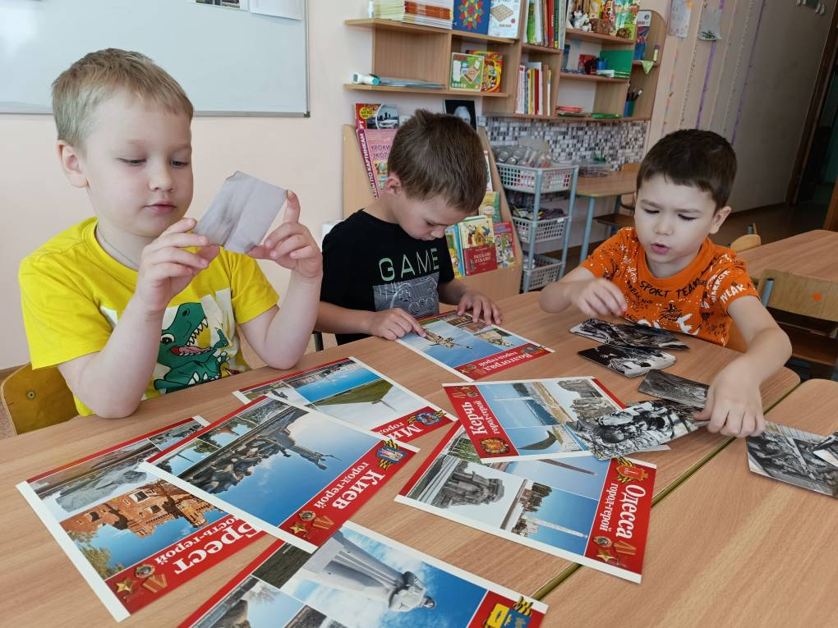 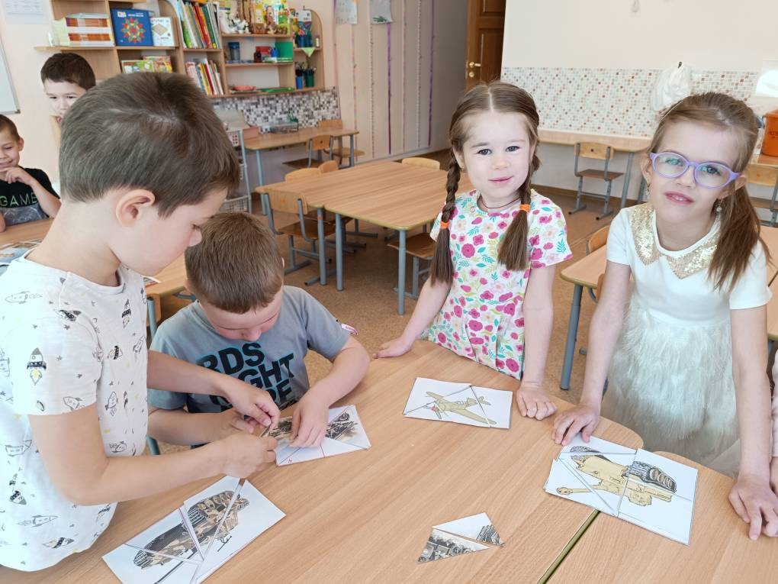

1. Дети старшей группы № 1 приняли участие в *эколого – патриотической акции «Сирень победы»*. Акция направленна на воспитание в детях заботливого отношения к природе, воспитания патриотизма. Сирень – это символ весны, светлого праздника. («Экология для дошколят» <https://vk.com/ecologiadou>).

 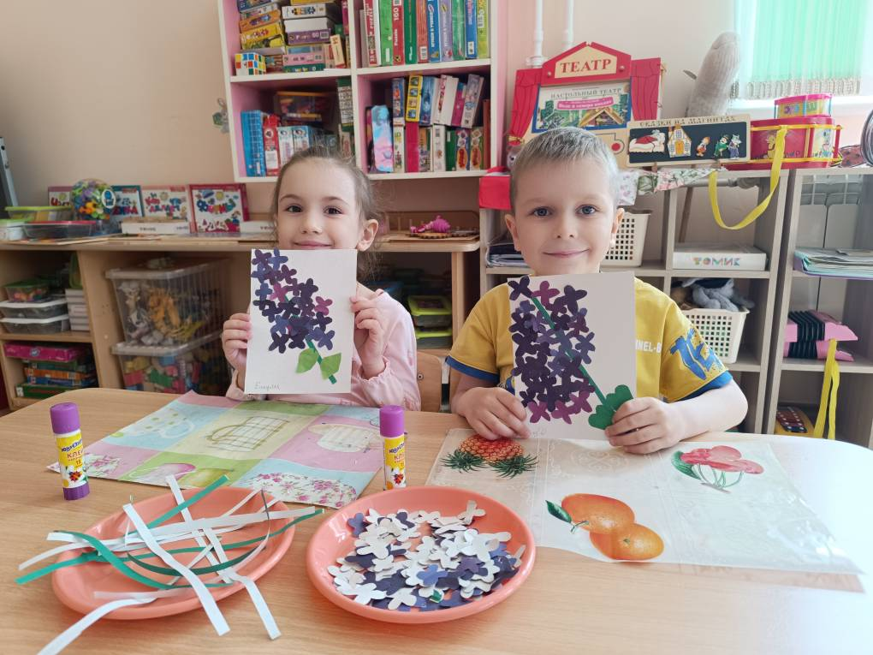

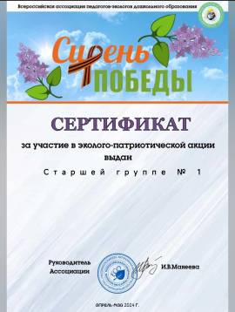

1. Дети совместно с родителями приняли участие в *акции «Одна страна – одна Победа».* Ее основная цель – объединиться и поздравить с праздником наших земляков, которые сегодня защищают нашу Родину на передовой.

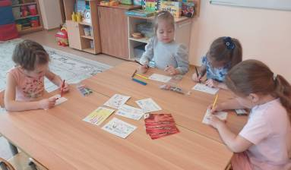 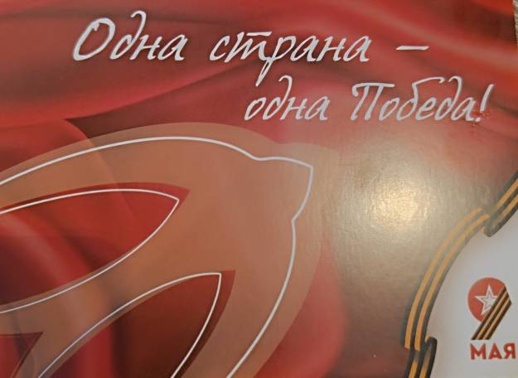

1. Ребята совместно с родителями посетили железнодорожный вокзал Пензы, куда прибыл *необычный состав «Паровоз Победы»*. Поезд состоит из паровоза и 12 открытых платформ, на которых установлено вооружение времён Великой Отечественной войны.

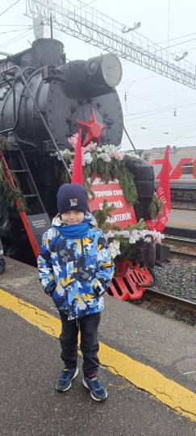 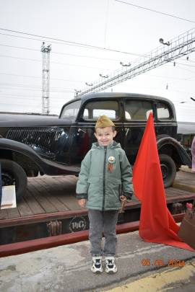 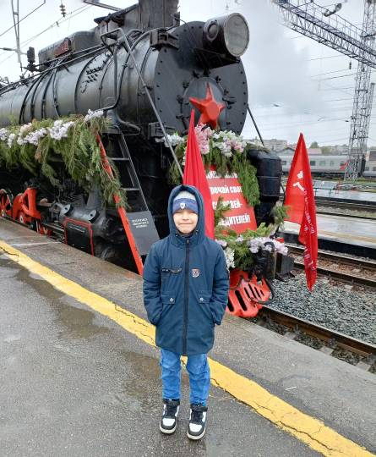

1. Итоговым мероприятием, проекта **«Я помню. Я горжусь!»**, было *участие детей группы в поэтическом конкурсе ДОУ «Великий День Победы»*.

**Кузнецова София** стала призёром поэтического конкурса, заняла **3 место.**

**Деревянко Милана** победила в номинации **«Душевное исполнение»**.

Все воспитанники старшей группы №1 получили Благодарность за красивое исполнение упражнения с флажками и цветами на поэтическом конкурсе.

